附件一：講習會議程表

時 間 | 內 容 | 負責人／主講人
13:00-13:30 | 報到、聯誼 | 報到組、Rotex | 30分鐘
13:30-13:35 | 介紹貴賓及主席宣布開會 |  | 5分鐘
13:35-13:40 | 主席致詞 | PP Wayne游源在 | 5分鐘
13:40-13:45 | 總監致詞 | DG Ethan陳昱森 | 5分鐘
13:45-13:50 | 貴賓致詞 |  | 5分鐘
13:50-14:20 | 派遣學生評分標準說明及規則 | PP Wayne游源在 | 30分鐘
14:20-14:50 | 社內RYE委員的職責 | PP Sign李昇穎 | 30分鐘
14:50-15:20 | 派遣家長的角色與心態 | PP Eric蕭義煜 | 30分鐘
15:20-15:40 | 休息 |  | 20分鐘
15:40-16:30 | 討論時間 | PP Wayne游源在 | 50分鐘
16:30-16:40 | 主席宣布閉會 |  | 10分鐘

附件二：交通路線圖

地點：新北市政府 5樓 507階梯會議室
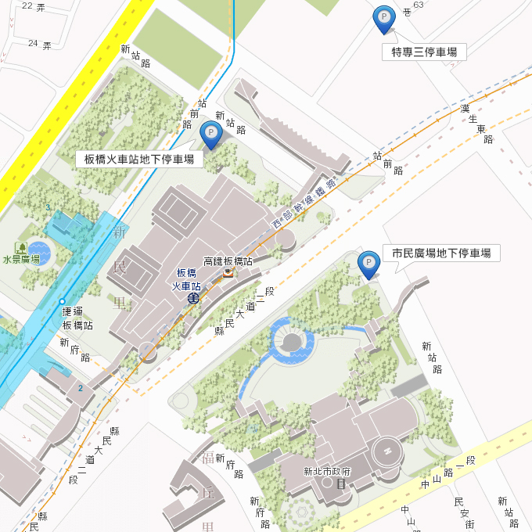
→新北市板橋區中山路1段161號

